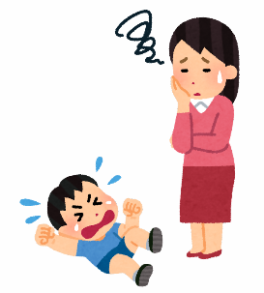

**Ａ-２**

エピソードを読んで、みなさんの思いや考えを伝え合いましょう。

**困っていませんか？**

**子どものイヤイヤ期**

　子どもが「イヤイヤ」と言うことを聞いてくれなくて困ったとき、どのように対応するとよいでしょうか？

今日、お母さんは、２歳のユウトさんと一緒にスーパーに買い物に来ています。お菓子は１つだけと約束していましたが、ユウトさんは、

２つにぎったまま、お菓子売り場から離れようとしません。

　買い物が終わり、夕食の時間も近づいてきたので帰ろうとし

ましたが、ユウトさんは、まだ、お菓子売り場から動きません。

そのうち、「いやだあ～！」「帰りたくな～い！」と大声で騒

ぎ始めてしまいました。

エピソード

　エピソードを読んで、どんなことを感じましたか？

イヤイヤ期の接し方について、考えたことを話し合いましょう。



気付いたことや感想を書きましょう。

-14-

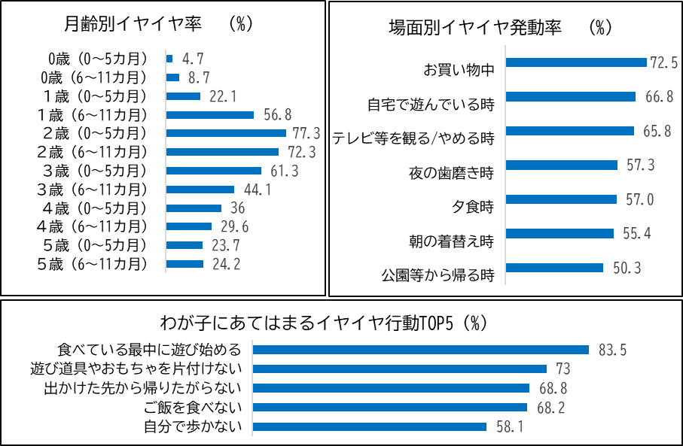

子育てに役立つ情報がたくさんあります

　何を言っても、何かするにも「イヤイヤ！」と、子どもが言うことを聞かない「イヤイヤ期」。２歳前後の子どもに起こりやすく、幼児期の子育てにおける大きな壁の１つとなっています。

博報堂/イヤイヤ実態調査　第１弾（2018年）をもとに作成

https://www.hakuhodo.co.jp/uploads/2018/01/20180118.pdf（参照R6.1.19 ）

引用：厚生労働省/保育所保育指針解説

https://www.cfa.go.jp/assets/contents/node/basic_page/field_ref_resources/e4b817c9-5282-4ccc-b0d5-ce15d7b5018c/36b55701/20231016_policies_hoiku_66.pdf　（参照R6.1.19 ）

　自我が芽生え、１歳半ば頃から強く自己主張することも多くなる。自分の思いや欲求を主張し、受け止めてもらう経験を重ねることで、他者を受け入れることができ始める。また、友達や周囲の人への興味や関心も高まり、自発的に働きかけていくようにもなる。子ども同士の関わりが徐々に育まれていく時期である。

　一方で、自分の思う通りにはできずもどかしい思いをしたり、寂しさや甘えたい気持ちが強くなって不安定になったりと、気持ちが揺れ動くこともある。

きらきらナビ（愛媛県男女参画・子育て支援課）

（https://www.ehime-kirakira.com/qa/detail/question_id/502/）

母子健康手帳情報支援サイト　育児のしおり（こども家庭庁）

（https://mchbook.cfa.go.jp/assets/pdf/top/item_1_3.pdf）

子どもの自己主張は成長の証

子どもの欲求や思いを受け止める

ちょこっと豆情報！

-15-

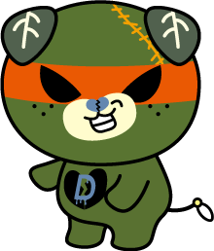

**👉Point**　３つのルールは、参加者がいつでも確認できるように、会場内に掲示し

　　　　 ておきましょう。（上記２次元コードからダウンロード可）

**👉Point**　一緒に喜んだり、お祝いの言葉を言ったりして、発表者への反応も大切

　　　　　にするように伝えておきましょう。

**２　自己紹介（アイスブレイク）（７分）**※他のアイスブレイクでも可（P78～P79）

　まずはじめに、自己紹介タイムです。その手順を説明します。グループで順番に自己紹介をします。１人１分程度で自己紹介をしてください。紹介する内容は、①名前②最近あったグッドニュースです。②については、どんな些細なことでも構いません。それでは、始めてください。

**アイスブレイク　６分**

**３　プログラムのルールを説明する。（１分）**

それでは、このプログラムのルールについて確認しておきます。（３つのルールを提示）ルールは３つあります。１つ目は「尊重」です。お互いが発言の時間を守り、他者の発言は最後まで聞きましょう。２つ目は「共感」です。自分とは違った考え方や感じ方が新たな気付きにつながります。批判せず、お互いの感じ方や考え方を認め合いましょう。３つ目は「守秘」です。みなさんが安心して話し合いができるように、ここで知り得た秘密や情報は持ち帰らないようにしましょう。ルールを守って、よりよい学びと交流を深めましょう。

　家庭教育や子育てでは、不安や悩みも多くなりがちですが、いろいろな人と話し合うことができれば、気持ちが楽になることもあると思います。今日の話し合いがこれからのみなさんにとって、自身の考え方が広がるきっかけや仲間づくりにつながる時間になることを期待しています。今日は、「困っていませんか？子どものイヤイヤ期」をテーマに、自我の芽生えた子どもへの対処法について、エピソードを参考に話し合ってみましょう。

プログラム展開例

**１　はじめに（２分）**

資料のダウンロードはこちらから→

■テーマ　困っていませんか？子どものイヤイヤ期

■対　象　乳幼児の保護者

■時　間　45分

■ねらい　イヤイヤ期特有の悩みや困りごとを共有し、イヤイヤ期の子どもとの接

　　　　　し方について考える。

■準備物　筆記用具、ワークシート、時計（ストップウォッチ）、

　　　　　名札（参加者、スタッフ） 、ルールカード（３枚）、アンケート、

　　　　　各グループ（模造紙１枚、付せん２色×10枚×人数、マジック１箱）



-16-



　まずはじめにエピソードを読んで感じたことをできるだけたくさん、黄色の付せんに書いてください。１つの考えにつき、付せんは１枚使ってください。時間は５分間です。

**付せん記入　　　　５分**

　それでは、付せんに書いたことを模造紙に貼りながら発表をしていきましょう。発表は１人１分程度です。同じような内容は付せんを重ねたり、まとめたりして、グループ分けをしながら貼っていきましょう。時間は８分間です。

**グループ活動 　　８分**

　みなさん、お互いの発表を聞いて、どのような感想をもちましたか？何を言っても何をしても子どもがイヤイヤと言って、困ったことがある方も多いのではないでしょうか。

　「なるほど！」と思えた手立てやアイデアは生まれたでしょうか。それでは、２グループほど、話し合った内容をみなさんに伝えていただきましょう。よろしくお願いします。（発表グループには事前に伝えておく）

**全体交流　　　 　２分**

**６　学習のまとめを行う。（３分）**

　いかがでしたか。イヤイヤ期は、できることが増え、自我が芽生え始めた成長の証と考えることで、悩みや不安も少し軽減できるかもしれませんね。最後に今日の時間を振り返って、ワークシートに感想をまとめてみましょう。

　以上で、終了です。アンケートにご協力いただける方は、提出してからお帰りください。ありがとうございました。

**👉Point**　大声で怒鳴ったり、執拗に叱ったりするなど、行き過ぎた行為を考える

　　　　　ことも、大切なポイントになることを伝えておきましょう。

**４　エピソードを読んで、思ったことや考えたことを伝え合う。（15分）**

**５　イヤイヤ期の対応について、考えたことを話し合いましょう。（17分）**

　次に、子どもが「イヤイヤ」と言い始め、言うことを聞かずに困ったとき、どのように対応するとよいか、そのコツや手立てを青色の付せんに書いてください。付せん１枚には１つの内容でお願いします。時間は５分間です。

　それでは、先ほどと同じように付せんを貼りながら発表をしてください。全員の発表が終わったら、付せんのアイデアをもとに、イヤイヤ期の接し方について、自由に話し合ってみましょう。時間は８分間です。

-17-

**付せん記入　　　　５分**

**グループ活動　　 ８分**

**ワークシート記入　２分**